**Urban Tracksuits von Under Armour**

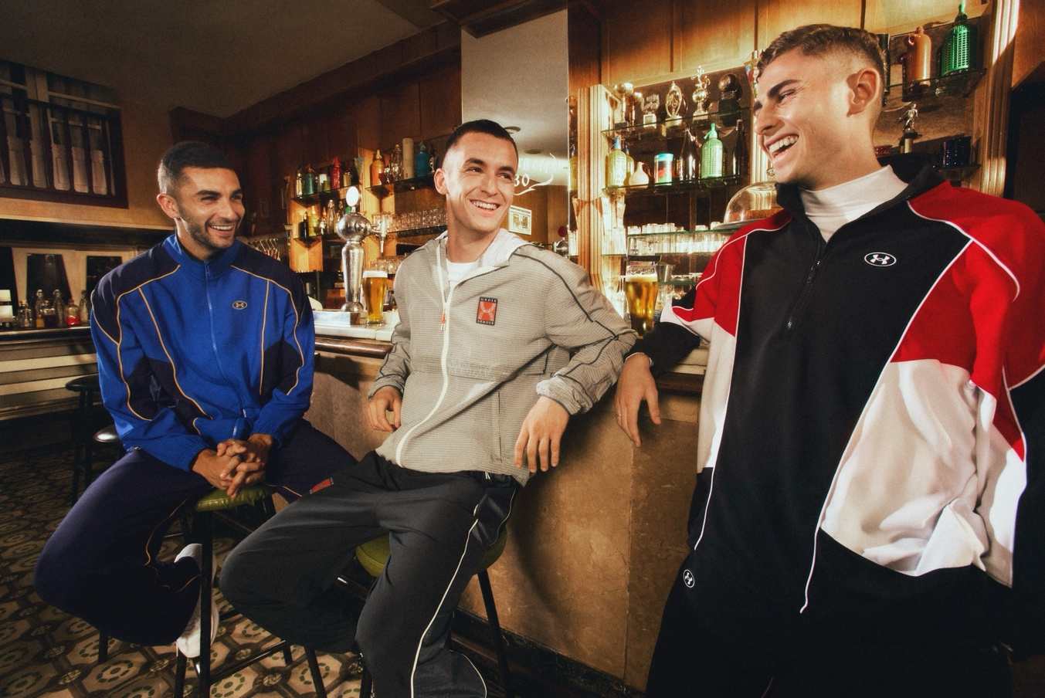

Ob für den ersten Kaffee am Kiosk, den Heimweg vom Fitnessstudio oder den entspannten Abend am Flussufer: Die neuen Retro-Tracksuits von Under Armour sind mehr als nur Jogger, Übergangsjacken und Trainingshose. Sie spiegeln einen Lifestyle, sind Ausdruck einer sportlich-urbanen Generation, die Wert auf Qualität und Funktion legen – ohne auf die gewisse Lässigkeit zu verzichten.

Die Outfits vereinen technische Materialien wie wasserabweisendes UA Storm-Finish oder elastischen Trikotstoff mit stylischen Schnitten und mutigen Texturen. Crinkle-Oberflächen, Tear-Away-Optionen, Colorblocking – jedes Teil ist bis ins letzte Nahtband durchdacht, ein absoluter Hingucker und ein Must-Have für alle Retro-Lover.

**Die Styles im Überblick:**

**UA Icon Crinkle Trainingsjacke für Damen**

Leichtigkeit trifft auf markante Details: Die UA Icon Trainingsjacke für Damen besticht durch ihre auffällige Crinkle-Textur, die jedem Look eine stylische Retro Note verleiht. Der lockere Schnitt bietet Bewegungsfreiheit und einen entspannten Sitz, während der Stehkragen die Jacke zum echten Hingucker macht. Durch die integrierte wasserabweisende Storm-Technologie überzeugt sie durch absolute Vielseitigkeit, die Sportlichkeit und Streetwear nahtlos verbindet.

**UVP: 80.00 EUR**

**UA Icon Crinkle Tear-Away Pant für Damen**

Sportlich, smart und mit Retro-Charme: Die UA Icon Tear Away Hose mit Crinkle-Textur bietet eine lässige Silhouette und ist ein stylisches Highlight in jedem Kleidungsschrank. Die lockere Passform garantiert höchsten Komfort und Bewegungsfreiheit, während die kontrastierenden Elemente den Look modern und dynamisch wirken lassen. Perfekt für alle, die im Alltag und unterwegs auf einen lässigen Athleisure-Style mit funktionalem Twist setzen.

**UVP: 80.00 EUR**

**UA Colorblock Trikotjacke für Herren**

Urbaner Lifestyle trifft auf markantes Design: Die UA Colorblock Jacke setzt mit ihrer klaren Retro-Optik ein kraftvolles Statement für alle, die ihren Style bewusst leben. Der elastische Strickstoff sorgt für ein leichtes, flexibles Tragegefühl, das sich jeder Bewegung anpasst. Der klassische Stehkragen und die lockere Passform runden den lässigen Style der Jacke optimal ab. Ein vielseitiges Piece, das Performance-Elemente mit modernem Streetwear-Charakter verbindet.

**UVP: 110.00 EUR**

**UA Crinkle Trainingsjacke für Herren**

Flexibel, leicht und bereit für alles, was kommt: Die UA Crinkle Trainingsjacke ist die perfekte Symbiose aus sportlicher Funktionalität und urbanem Stil. Durch ihr modernes Design mit strukturiertem Webmaterial überzeugt sie nicht nur auf dem Sportplatz sondern auch im Alltag. Dank der innovativen UA Storm-Technologie bleibt man trocken, auch wenn das Wetter sich ändert. Ein Produkt, das Performance in Mode übersetzt – für alle, die mehr erwarten.

**UVP: 100.00 EUR**

**UA Terrace96 Zipper für Herren**

Egal wohin der Weg einen führt, der UA Terrace96 Zipper macht überall eine gute Figur und überzeugt durch die Kombination von sportlicher Performance und einem urbanem Look. Mit seinem modernen Design aus robustem, leichtem Material und der wasserabweisenden UA Storm-Technologie bietet es optimalen Schutz und Style. Zusätzlich überzeugen der umschlagbare Kragen und das cleane Retro-Design, sodass man sich sowohl im Fitnessstudio als auch in der Stadt wohlfühlt.

**UVP: 80.00 EUR**